机械能练习

*h*

*H*

1如图所示，将质量*m=*2kg的一块石头从离地面*H=*2m高处由静止开始释放，落入泥潭并陷入泥中*h=*5cm深处，不计空气阻力，求泥对石头的平均阻力。（*g*取10m/s2）

2一人坐在雪橇上，从静止开始沿着高度为15m的斜坡滑下，到达底部时速度为10m／s.人和雪橇的总质量为60kg，下滑过程中克服阻力做的功等于多少(g取10m／s2).

3如图所示，半径*R*＝1m的1/4圆弧导轨与水平面相接，从圆弧导轨顶端*A*，静止释放一个质量为*m*＝20g的小木块，测得其滑至底端*B*时速度VB＝3m／s，以后沿水平导轨滑行*BC*＝3m而停止．求：（1）在圆弧轨道上克服摩擦力做的功?

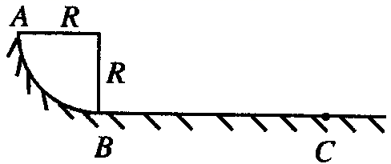

　（2）*BC*段轨道的动摩擦因数为多少?

4质量m=10kg的物体静止在光滑水平面上，先在水平推力F1=40N的作用下移动距离s1=5m，然后再给物体加上与F1反向、大小为F2=10N的水平阻力，物体继续向前移动s2=4m，此时物体的速度大小为多大？

**5．如图甲所示，在倾角为30°的足够长光滑斜面*AB*前，有一粗糙水平面*OA*，*OA*长为4 m．有一质量为*m*的滑块，从*O*处由静止开始受一水平向右的力*F*作用．*F*按图乙所示的规律变化．滑块与*OA*间的动摩擦因数*μ*＝0.25，*g*取10 m/s2，试求：**

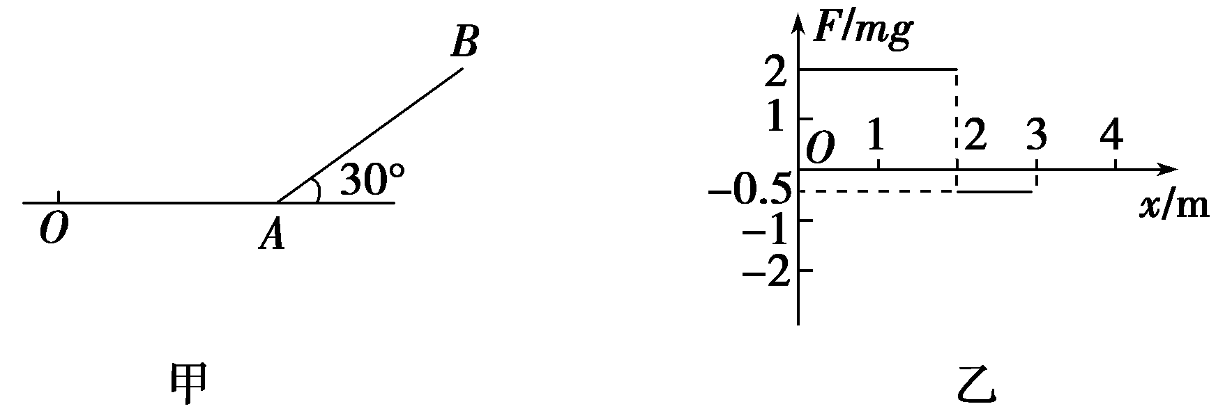

**(1)滑块到*A*处的速度大小；**

**(2)不计滑块在*A*处的速率变化，滑块冲上斜面*AB*的长度是多少？**

6一辆汽车的质量为5×103㎏，该汽车从静止开始以恒定的功率在平直公路上行驶，经过40S，前进400m速度达到最大值，如果汽车受的阻力始终为车重的0.05倍，问车的最大速度是多少？(取g=10m/s²)

7一质量M＝0.5kg的物体，以的初速度沿水平桌面上滑过S＝0.7m的路程后落到地面，已知桌面高h＝0.8m，着地点距桌沿的水平距离，求物体与桌面间的摩擦系数是多少？（g取）



8如图所示，一个物体从斜面上高h处由静止滑下并紧接着在水平面上滑行一段距离后停止，测得停止处与开始运动处的水平距离为s，不考虑物体滑至斜面底端的碰撞作用，并认为斜面与水平面对物体的动摩擦因数相同，求动摩擦因数μ.

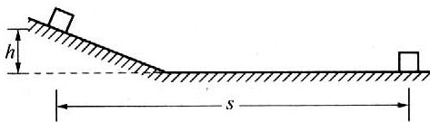

9质量为m的小球被系在轻绳的一端，在竖直平面内作半径为R的圆周运动.运动过程中，小球受到空气阻力的作用，在某一时刻小球通过轨道最低点时绳子的拉力为7mg，此后小球继续作圆周运动，转过半个圆周恰好通过最高点，则此过程中小球克服阻力所做的功为多少。

10如图所示，半径为R的光滑圆形轨道位于竖直平面内，一质量为m小球沿其内侧作圆周运动，经过最低点时速度，求：（1）小球经过最低点时对轨道的压力是多少？（2）小球经过最高点时速度的大小V2？

11如图所示，长为*L*的细绳一端与一质量为m的小球（可看成质点）相连，可绕过O点的水平转轴在竖直面内无摩擦地转动。在最低点a处给一个初速度，使小球恰好能通过最高点完成

O

a

b

v0

完整的圆周运动，求：（1）小球过b点时的速度大小；（2）初速度v0的大小；

（3）最低点处绳中的拉力大小。

12如下图所示，ABC为一细圆管构成的园轨道，固定在竖直平面内，轨道半径为R（比细圆管的半径大得多），OA水平，OC竖直，最低点为B，最高点为C，细圆管内壁光滑。在A点正上方某位置处有一质量为m的小球（可视为质点）由静止开始下落，刚好进入细圆管内运动。已知细圆管的内径稍大于小球的直径，不计空气阻力。

O

A

B

C

B

R

1. 若小球刚好能到达轨道的最高点C，求小球经过最低点B时的速度大小和轨道对小球的支持力大小；
2. 若小球从C点水平飞出后恰好能落到A点，求小球刚开始下落时离A点的高度为多大。

13如图所示，竖直平面内的3/4圆弧形光滑轨道半径为*R*，*A*端与圆心*O*等高，*AD*为水平面，*B*点在*O*的正上方，一个小球在*A*点正上方由静止释放，自由下落至*A*点进入圆轨道并恰能到达*B*点．求： （1）释放点距*A*点的竖直高度；

*A*

*C*

*D*

*B*

*O*

（2）落点*C*与*A*点的水平距离

14如图，一个质量为0.6kg 的小球以某一初速度从P点水平抛出，恰好从光滑圆弧ABC的A点的切线方向进入圆弧（不计空气阻力，进入圆弧时无机械能损失）。已知圆弧的半径R=0.3m ，

B

P

v0

A

C

O

θ

R

θ=60 0，小球到达A点时的速度 v=4 m/s 。（取g =10 m/s2）求：

1. 小球做平抛运动的初速度v0 ；
2. P点与A点的水平距离和竖直高度；
3. 小球到达圆弧最高点C时对轨道的压力。

